Communiqué de presse

Les meilleurs détecteurs
Les détecteurs à ultrasons U500 et UR18 de Baumer

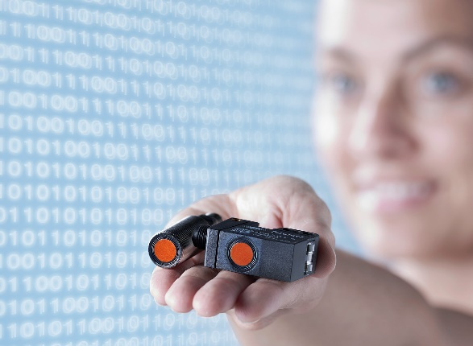
(04/06/2020) Les détecteurs à ultrasons sont les dispositifs polyvalents par excellence de la technologie de détection. Ils tolèrent les salissures et permettent une détection sûre des objets, indépendamment de leur couleur et de leur surface. Les détecteurs à ultrasons sont les meilleurs des détecteurs optiques, en particulier en présence d’objets transparents ou très brillants. La nouvelle gamme produits U500 et UR18 avec IO-Link va encore plus loin : de série, elle est beaucoup plus robuste que tous les détecteurs similaires sur le marché. L’élément détecteur unique résiste aussi bien à des influences mécaniques (indice de protection IP69K) qu’à des influences chimiques extrêmes. Sa zone aveugle de seulement 20 millimètres pour une portée allant jusqu’à 1 000 millimètres est unique sur le marché.
Un élément important pour les concepts intelligents dans l’usine numérique
Les détecteurs à ultrasons Baumer avec interface IO-Link contribuent à l’usine numérique de cinq manières : grâce au préréglage des signaux dans le détecteur, ils fournissent des données de manière intelligente et réduisent la complexité de commande. Ils réduisent en outre les coûts d’équipement dans des usines très flexibles grâce aux possibilités de paramétrages automatiques et numériques. De plus, les applications peuvent être résolues plus fiablement grâce aux nombreuses possibilités de paramétrage disponibles sur le détecteur, telles que la largeur des lobes acoustiques. Les détecteurs Baumer offrent même des données supplémentaires telles que les valeurs de température et bien plus encore. Ils enregistrent également des données de process dans des histogrammes mis à disposition sur le cloud, ces derniers permettant d’optimiser ces mêmes process. Enfin, ils disposent d’une sortie supplémentaire (Dual Channel). Tandis que le paramétrage et la transmission des données numériques sont effectués via l’interface IO-Link, la valeur de process peut être donnée en parallèle et indépendamment au niveau de la deuxième sortie, sous forme de signal analogique ou binaire. Ainsi, le détecteur peut être intégré aisément dans les concepts de commande IO-Link analogiques ou numériques existants.
Pour plus d’informations : www.baumer.com/c/13528

Photo : Les détecteurs à ultrasons U500/UR18 avec IO-Link de Baumer fournissent des informations précieuses, en plus d’être rétrocompatibles par rapport aux systèmes de commande fréquemment utilisés. Ils constituent ainsi un élément important des concepts intelligents dans l’usine numérique.

Nombre de caractères (avec espaces) : env. 2262
Texte et photo à télécharger sous : www.baumer.com/press

Groupe Baumer
Le Groupe Baumer est un des leaders mondiaux dans la production de capteurs, codeurs, instruments de mesure et composants pour les appareils de traitement d’image automatisé. Baumer associe une technologie innovante et un service orienté clients à des solutions intelligentes pour l'automatisation des procédés et des lignes de fabrication et propose, à cette fin, une palette exceptionnelle de produits et de technologies. L'entreprise familiale, qui emploie quelque 2 700 collaborateurs et dispose de sites de production, de sociétés de distribution et de représentations dans 38 succursales et 19 pays, est toujours proche de ses clients. Grâce à des normes de qualité élevées partout dans le monde et une grande force d'innovation, Baumer propose à ses clients de nombreux secteurs des avantages décisifs et une plus-value considérable. Pour plus d'informations, consultez notre site Internet www.baumer.com.

Contact presse:  Christina Frick  Baumer Group  Phone +49 7771 6474 1205  Fax +41 (0)52 728 11 44  cfrick@baumer.com  www.baumer.com | Contact entreprise Suisse:  Baumer Electric AG  Tél. +41 52728 11 22  Fax +41 52728 11 44  sales.ch@baumer.com  www.baumer.com | Contact entreprise France:  Baumer SAS  Tél. +33 450 39 24 66  Fax +33 450 39 23 02  sales.fr@baumer.com  www.baumer.com

